30.11.2015. « Back in USSR», QRPPP трансивер «Приятель- 20».
(Часть первая)
Введение.

Ещё «на заре туманной юности» я приобрёл абсолютный скептицизм, когда отсутствие реальной конструкции «автор» компенсирует жутким многословием, ненавязчивым упоминанием, какое он там высшее учебное заведение закончил, упоминанием формул, ссылками на авторитетов, приведением всяких цитат… А элементарный вопрос: «Покажи, как у тебя сделано?» приводит «автора» в ярость. И сейчас, и «на заре туманной юности», т.н. автор, без лишних предисловий , в 100% случаев, незамедлительно «переходит на личности». Как говорится: «Плавали- знаем».
Поэтому, взявшись за тему «Применение варикапов (варикапных матриц) в QRP приёмнике (трансивере)», применяя комплектующие по принципу « Back in USSR», я собрал вполне конкретную конструкцию. Конечно, имеет значение и то, что согласно моему принципу, нужно в течение года собрать не менее двух завершённых конструкций.
Попалась подходящая коробка для корпуса конструкции, комплектующие… с этим не проблема, было- бы желание: регулярно всякие устаревшие аппараты выносятся для любых желающих. Обычно школьники выламывают динамики, из-за магнитов, остальное и не трогают…
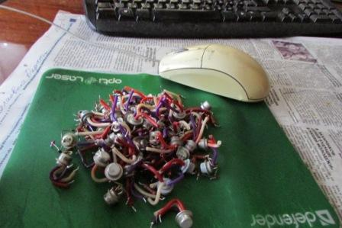
К примеру, для темы « Back in USSR», я выкусил из каких-то «металломных» плат (даже отдалённо не знаю, что это было…) транзисторы 1975 года изготовления: МП40, МП26, П14… Насчёт, все- ли транзисторы работоспособны? Пока не знаю. Но, наверняка, почти все исправны. а скорее всего все.
=============================================================
Забегая вперёд, скажу, довольно приличный приём получился, лучше, чем я рассчитывал. Я ожидал, что от мощнейших сигналов станций «CQ-WW-CW» аппарат будет «затыкаться», приём был на полноразмерную антенну и … абсолютно без проблем аппарат принимал.

«Приятель- 20»
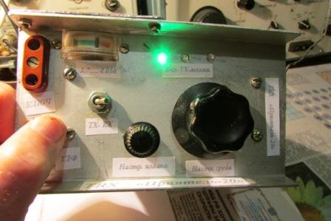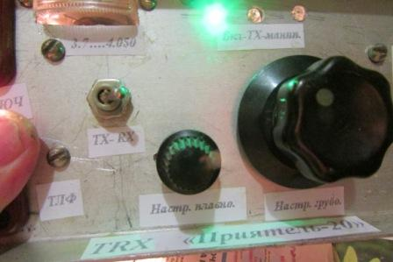
Измерительный прибор- это шкала! Грубо и примерно, но частоту настройки аппарата прикинуть можно.

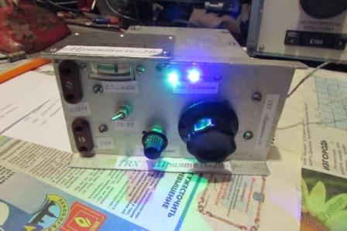

Выход на «передачу».
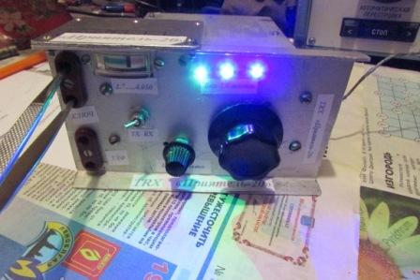
Нажатие, вообще-то в эти гнёзда подключается телеграфный ключ, а не пинцет. (Hi, hi).
Но, на текущий момент, этот аппарат для меня имеет значение резерва, аналогичный, проверенный в работе аппарат имеется. Однако резервный аппарат ещё никому не мешал!

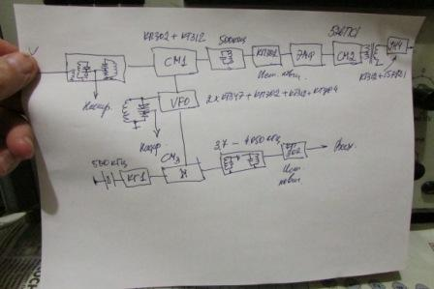

Передающая часть, действительно, почти не требует усилий. А вообще… нарисовать всю подробную схему, заведомо зная, что никто её повторять не будет- бесполезная и ненужная трата усилий и времени. Но, достаточно полную информации я постараюсь.

Измерительные приборы.
Примечание. В одном комментарии в мой адрес упомянуто, что- то типа, «мол, и без особых измерительных приборов, создаёт неплохо работающие конструкции…»
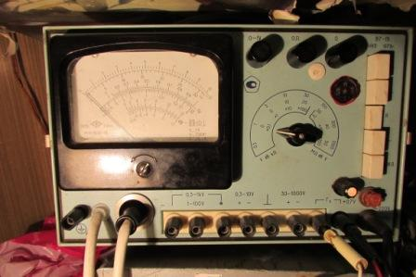

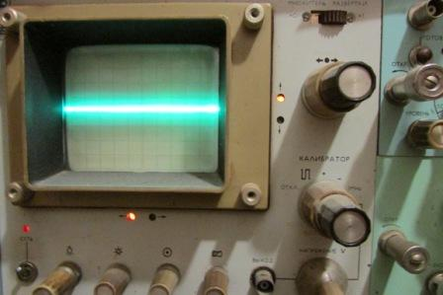

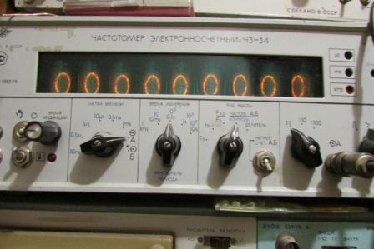

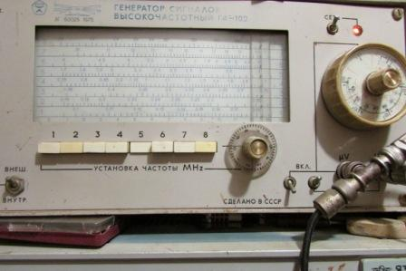
У меня, действительно необходимые, измерительные приборы имеются. И я ими постоянно пользуюсь. Постоянно! Идеально было- бы ещё измеритель частотных характеристик, но его у меня нет… Но, что есть используется на 100%.
Налаживание конструкций только «тестером и отвёрткой» я даже не комментирую, как полную глупость… Так же и термин: «конструкция выходного дня». Как-то один кандидат технических наук, радиолюбитель, назвал «конструкцией выходного дня» мою передающую приставку к P399А…. С тех пор к КТН- радиолюбителям, которые «бряцают своим научным званием» я обращаюсь с предложением: «Идите, занимайтесь наукой! Что вы тут среди радиолюбителей вращаетесь? »

Первый этап. Самый главный, самый важный- плавный гетеродин.

Вот проверенная во многих конструкциях схема гетеродина плавного диапазона. Транзисторы нужно применить СВЧ p-n-p, например КТ347. Транзисторы работают в режиме микро- токов, или уж минимум, при очень небольшом токе. Напряжение на контуре сотня- другая милливольт и этим маленьким ВЧ напряжением не нагревается катушка и конденсаторы.
Конечно, схемы, где имеется регулировка ВЧ напряжения на операционных усилителях, схемы, которые выглядят «Ну очень солидно!», многим и нравятся это «солидно»…
А реально данная схема работает прекрасно, а усилить напряжение, если это нужно - никаких проблем!
Я всегда задаю вопрос: «Какие ещё там подобрать термокомпенсирующие конденсаторы?». Это в транзисторном- то гетеродине, да ещё работающем в стационарных условиях, т.е. при постоянной температуре! Да, в ламповом гетеродине лампа нагревается, её междуэлектродные ёмкости закономерно, неизбежно изменяются. Сама лампа нагревает, находящиеся вблизи контура и конденсаторы.
Сложно представить, что транзистор(ы) гетеродина выделяет столько же тепла, как и радиолампа. Но, если на контуре гетеродина десяток вольт, то это напряжение будет нагревать катушку и конденсаторы…

Естественно вместо переменного конденсатора применяю варикапную матрицу.
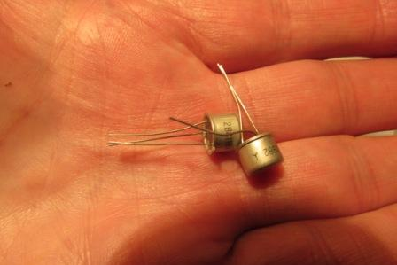
Применение данной варикапной матрицы определяется просто её наличием. 1982 года выпуска, теме «Back in USSR», ещё как соответствует!
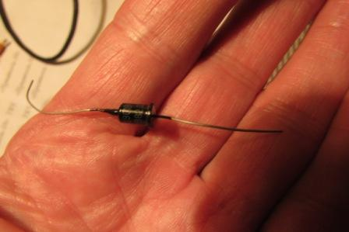
Аналогичный результат можно получить, соединив встречно пару подходящих варикапов.

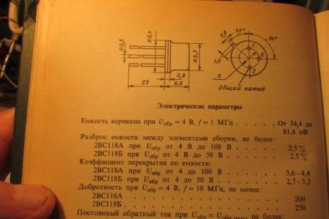

ТТХ матрицы, для данных целей вполне походят
Примечание. Столько я слышал и читал, что применение варикапов «давит»
динамику, приёмник будет запираться и т.д. и т.д. Вчера (29.11.2015)
послушал на 7 мГц тест «CQ-WW-CW». Никаких негативов не заметил!
Что стабильность гетеродина будет ниже при применении варикапов,
а не высокостабильных переменных конденсаторов с воздушным
диэлектриком, да, это факт!
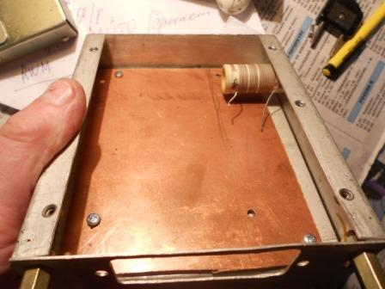
Начинается работа! Какой контур мне попался- мечта! Вожённая медь, великолепная ВЧ керамика. Словом, в этом отношении – великолепно. Вот экран слишком близко к контуру- это минус, но увеличивать размеры для аппарата, который планируется использоваться, как дополнительный приёмник, смысла нет.
Но, по традиции я, заодно, и предусматриваю трансиверный режим. Корпус позволяет, а сам передатчик требует неизмеримо меньше усилий, чем приёмник. Мощность нужна десятки милливатт, словом вреда не будет, а может пригодиться!
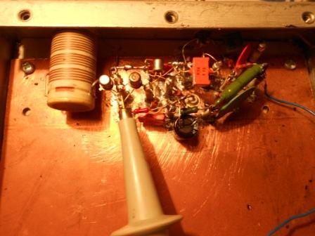
К этому этапу нужно отнестись самым серьёзным образом! Если гетеродин будет «гулять», никакого удовольствия работа аппарата вам не доставит.
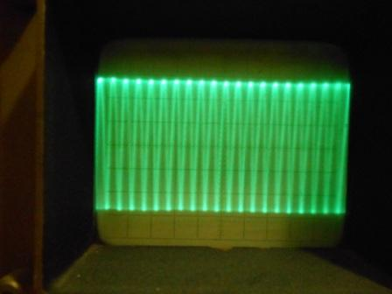
Синусоида без искажений, это нормально. Если синусоида изуродована, то гетеродин даёт «частотный мусор» и приёмник ваш будет работать очень плохо.
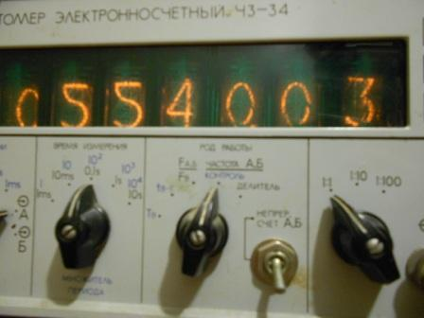
Начинаю подгонять нужный диапазон перестройки. ПЧ выбираю 500 кГц, что определяется наличием ЭМФ. Полоса пропускания ЭМФ 1.5 kHz, для тестов широковата,
а для повседневной работы вполне подходит. Лучше было- бы ЭМФ c полосой пропускания 1 kHz, но в моём распоряжении его «немного» нет, чуть- чуть…

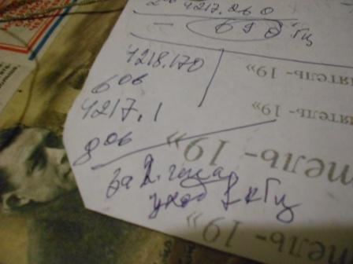
За 2 часа уход частоты 1 кГц, не идеально конечно, но терпимо. Да и, собственно, для обычных, повседневных связей вполне сойдёт.
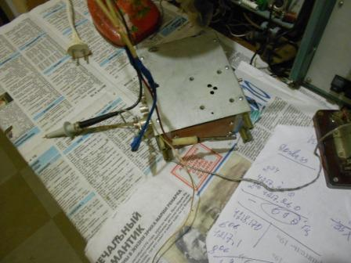

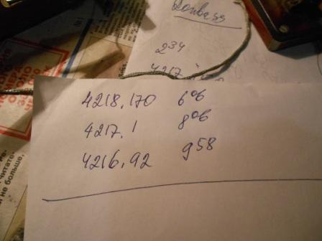
С прикрученной крышкой за 4 часа уход составил 1250 Гц. В конце-то концов, я приёмник планирую использовать, для возможной работы в лесах- полях с кварцованными передатчиками, или, как вспомогательный приёмник, при работе на ТПП, когда мешают приёму помехи от радиовещательных станций.
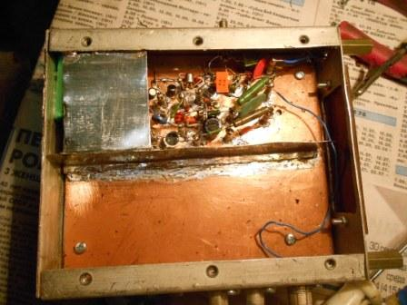
Экранирую, припаяв жестяную пластинку от банки из под сгущёнки. Не идеально, нужно бы жёсткую пластину, да и расстояние от контура желательно бы подальше… Но, место не позволяет.
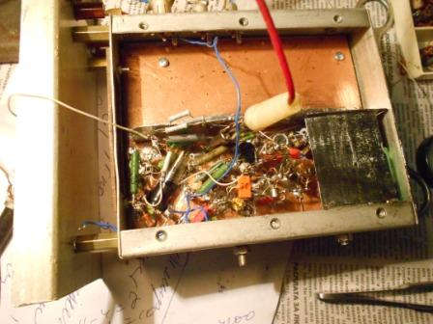
Гетеродин на 500 kHz.

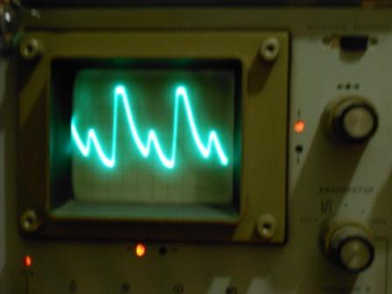
Гетеродин на 500 kHz выдавал такую синусоиду, естественно я занялся устранением.
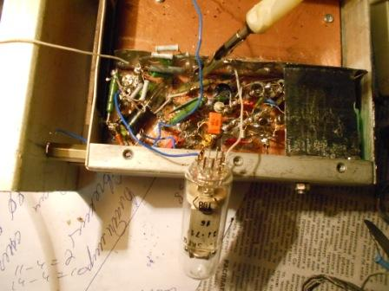

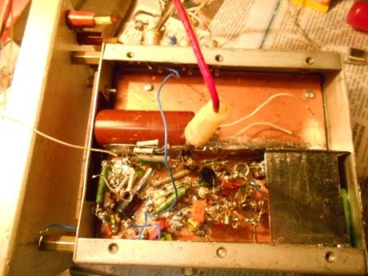

Пропускаю подробности, но пришлось повозиться и солидно!
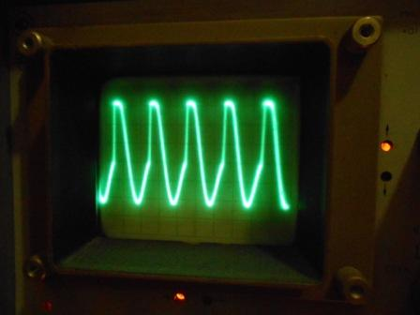

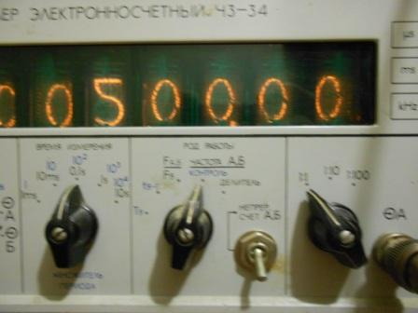

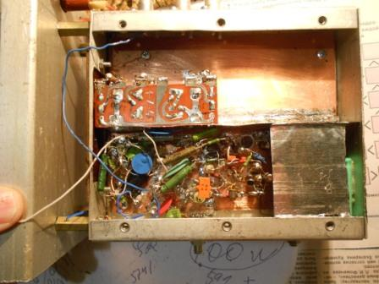
Диодный балансный смеситель.
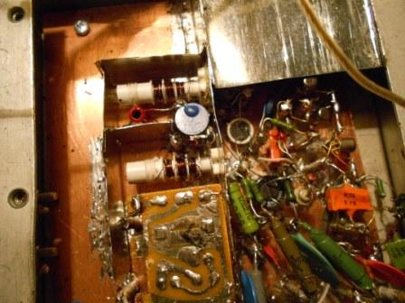
Тут понятно- полосовой фильтр: 3.7… 4.050 мГц.
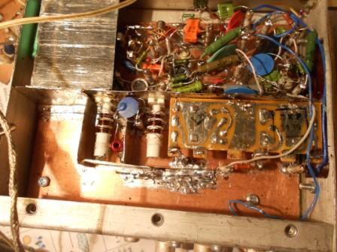

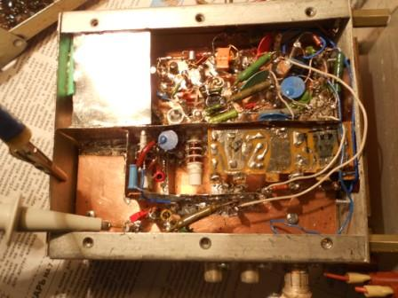
Истоковый повторитель.
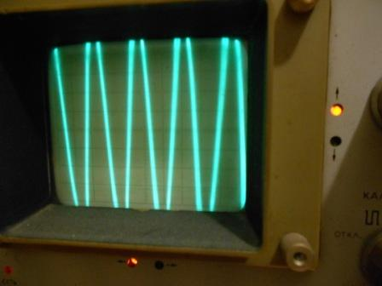
Сигнал на выходе. Т.е. передающая часть функционирует и функционирует нормально.
На этом первую часть сообщения о «Приятеле- 20» завершаю…
До встречи в эфире!
73! UA1CEG Юрий Александров, д.Гарболово. Ленинградской области, Всеволожского района.

LO23, KP50FI

